EMPAT PASUKAN TEMPAH TIKET KE PERLAWANAN SEPARUH AKHIR KSRRSK
24 May 2016
- The Borneo Post Online
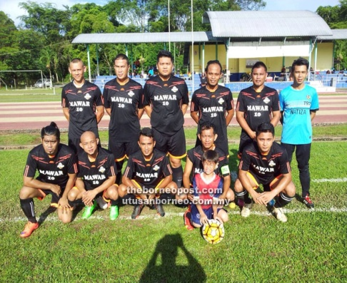
GAGAL: Skuad penganjur, Real Stats gagal meneruskan saingan
ke peringkat separuh akhir.
KUCHING: Empat pasukan menempah tiket ke separuh akhir Kejohanan Bola Sepak Piala Kelab Sukan dan Rekreasi Real Stats Kuching (KSRRSK) 2016 selepas menamatkan saingan pusingan kedua di Stadium Min Bau kelmarin.
Aksi separuh akhir berlangsung pada 28 Mei ini menyaksikan Lariwoo FC akan berdepan DVFT (1.30 petang), manakala Young Star bertemu MUFFA FC jam 3.30 petang.
Skuad Young Star menjadi pasukan pertama mara ke pusingan kalah mati itu selepas kekal menduduki persada liga Kumpulan B dengan kutipan lapan mata dengan perbezaan satu mata di hadapan DVFT.
Dalam aksi pusingan kedua, Young Star tidak berdepan masalah apabila mudah menundukkan Perian FC dengan jaringan 4-1 sebelum terikat 1-1 dengan DVFT dalam perlawanan kedua.
Sementara itu, Azri FC yang mengatasi DVFT dengan 4-2 gagal mara ke saingan berikut sebaliknya memberi peluang kepada pasukan dari Padawan itu mengiringi Young Star mengisi slot separuh akhir.
Kumpulan A pula menyaksikan skuad pilihan, Lariwoo FC yang dibarisi bekas bintang Sarawak menepati ramalan apabila layak ke separuh akhir.
Gah di tangga teratas dengan 12 mata hasil daripada empat kemenangan membuktikan skuad itu tidak berdepan kesukaran dalam saingan liga kumpulan.
Lariwoo FC terus mendominasi perlawanan menewaskan UNIMAS dengan 10-0, kemudian pesta gol skuad handalan itu diraikan apabila mengaibkan DJB FT dengan 8-2.
T u r u t mengiringi kejayaan itu, MUFFA FC selepas memperolehi tujuh mata hasil kemenangan ke atas UNIMAS dan seri 2-2 dengan PTFC dalam aksi petang kelmarin.
Bagaimanapun pasukan penganjur, Real Stats gagal layak ke peringkat separuh akhir meskipun berjaya meraih kemenangan dalam dua aksi terakhir Kumpulan B.

